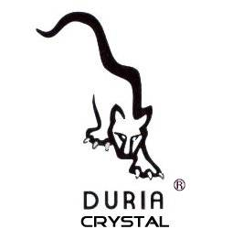
CERANA
Ausschreibungstexte 2012

WL70002.118
DURIA Wand- und Spiegelleuchte
CERANA 660 EVG

Anbauleuchte Kunststoff lang Rechteckform
Diffuser aus hochwertigem PMMA Kunststoff, UV beständig, opalweiß durchgefärbt
seidenglänzend.
Armatur Polyester, schwer entflammbar, grau, Feder-Schnappverschlüsse zur Diffusorbefestigung.
Mit Sockel für Leuchtstofflampen, anschlussfertig und hitzebeständig verdrahtet, elektronisches Vorschaltgerät.

Maße: L660 x B106 x H100 mm
Fassungstyp: G13

Nennleistung: 18 Watt T26, Standard-Leuchtstofflampe, Linienform Standard D26mm

Schutzart: IP 54 Deckenmontage und Wandmontage
Schutzklasse: I
Anbringungsart: F-Zeichen
Nennspannung: 230-240V 50Hz
Gefertigt nach EN 60598 (VDE 0711)

WL70002.118.d
DURIA Wand- und Spiegelleuchte
CERANA 660 EVG.d

Anbauleuchte Kunststoff lang Rechteckform
Diffuser aus hochwertigem PMMA Kunststoff, UV beständig, opalweiß durchgefärbt
seidenglänzend.
Armatur Polyester, schwer entflammbar, grau, Feder-Schnappverschlüsse zur Diffusorbefestigung.
Mit Sockel für Leuchtstofflampen, anschlussfertig und hitzebeständig verdrahtet, elektronisches Vorschaltgerät mit Dimmfunktion.

Maße: L660 x B106 x H100 mm
Fassungstyp: G13

Nennleistung: 18 Watt T26, Standard-Leuchtstofflampe dimmbar, Linienform Standard D26mm

Schutzart: IP 54 Deckenmontage und Wandmontage
Schutzklasse: I
Anbringungsart: F-Zeichen
Nennspannung: 230-240V 50Hz
Gefertigt nach EN 60598 (VDE 0711)

